Agilent descubre la antigua receta del “Grog”

¿Qué sabemos sobre los antiguos habitantes de la Edad del Hierro del norte de Europa? Si hacemos caso de los relatos griegos y romanos, estas personas eran “bárbaros” groseros e incivilizados. En particular, se daban atracones de bebidas primitivas fermentadas y pasaban gran parte de su tiempo en estado de embriaguez.
Pero ¿es realmente precisa esta descripción? No podemos obviar que los griegos y los romanos estaban predispuestos a ver a sus adversarios del norte como seres inferiores.
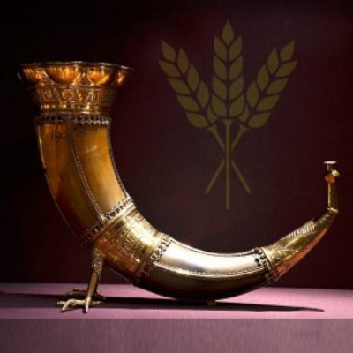
Un equipo de investigadores estadounidenses decidió averiguarlo estudiando exactamente cuán de “primitivas” eran en realidad estas antiguas bebidas nórdicas. Científicos y arqueólogos analizaron residuos del interior de las vasijas de tumbas en Dinamarca y Suecia que datan del 1500 A.C. hasta el siglo 1 D.C.
En su equipo analítico, se incluía un cromatógrafo de gases Agilent, un detector selectivo de masas y una columna.
En general, se elaboraban “grog” híbridos en los que se mezclaban ingredientes para que fermentaran juntos. Los ingredientes incluían miel, bayas locales y cereales (incluido trigo, centeno y cebada). A veces añadían vino de uva importado del sur de Europa. El sabor adicional provino del enebro, abedul, pino, mirto y milenrama, posiblemente eran agregados cuando se servían las bebidas.
En general, estas personas mostraron innovación y creatividad en sus bebidas fermentadas, a menudo experimentando con una variedad de fuentes naturales de otras áreas. La miel en particular era conocida como un bien escaso y costoso, generalmente reservado para los ricos y poderosos.
En resumen, los investigadores concluyeron que los antiguos nórdicos estaban lejos de ser los bárbaros incivilizados que sus enemigos del sur describían.

Fuente blog Agilent

